
ДЕТСКИЙ САД «АЛЁНУШКА»,
ФИЛИАЛ АВТОНОМНОГО УЧРЕЖДЕНИЯ ДОШКОЛЬНОГО ОБРАЗОВАНИЯ
МУНИЦИПАЛЬНОГО ОБРАЗОВАНИЯ ЗАВОДОУКОВСКИЙ ГОРОДСКОЙ ОКРУГ
«ЦЕНТР РАЗВИТИЯ РЕБЕНКА – ДЕТСКИЙ САД «СВЕТЛЯЧОК»

Тема проекта: «Приобщение детей к русским народным играм»

Срок реализации: сентябрь 2017 г. – май 2018 г.

Руководитель проекта: Романова Екатерина Евгеньевна,
воспитатель высшей квалификационной категории

Участники проекта: воспитанники средней группы «Журавушка», воспитатели, родители, музыкальный руководитель, городской краеведческий музей

г. Заводоуковск, 2018г

Краткая аннотация
Понимание культурного наследия и воспитание бережного отношения к нему необходимо развивать с дошкольного возраста. Особенно остро этот вопрос стоит в настоящее время, так как у современных детей слабо развит интерес к народным играм. Им на смену приходят разнообразные игрушки иностранного производства, компьютерные игры и гаджеты, несущие в себе только развлекательную, а порой и разрушительную функцию.
Народные же игры являются ценнейшим средством всестороннего развития личности ребёнка, формирования у него нравственных качеств: честности, правдивости, выдержки, дисциплины и товарищества. Большинство такого рода игр проводятся на свежем воздухе, на широких пространствах, при усиленных движениях. Совершенно ясно, что игры такого рода, содействуют наилучшему благосостоянию и развитию организма ребёнка.

Актуальность проекта:
В настоящее время актуальной является задача сохранения русских традиций, так как у современного ребёнка, живущего в условиях города, слабо выражено ощущение принадлежности к русскому народу. Наши дети живут во время, когда рушатся обычаи, передаваемые веками. Забываются добрые народные игры, в которых заключена ценнейшая информация, дающая представление о жизни и быте наших предков. Следует отметить роль народных игр в процессе обучения дошкольников всем видам детской деятельности. Исходя из этого, мы видим необходимость приобщения детей к русским народным играм.

Проблема:
Подрастающее поколение всё дальше отдаляется от русских традиций, забывает фольклорное наследие, не знает и не умеет играть в народные игры.

Цель проекта: приобщение детей к русским народным играм.
Задачи проекта:
- Создать условия для приобщения детей к русским народным играм.
- Привлечь родителей в образовательный процесс через проведение русских народных игр.

Гипотеза: приобщение детей к русским народным играм будет эффективным, при условии систематической работы с детьми.

Планируемые результаты:
- дети знают народные игры и умеют играть самостоятельно или при небольшом участии взрослого;
- родители активно участвуют в образовательном процессе: изготовлении атрибутов, создании картотеки, организация клуба «Бабушкины секреты», участие в фольклорных праздниках.
Методы исследования:
словесные: загадки, чтение народной художественной литературы(сказки, потешки, зачины, считалки, жеребьёвки); беседа – рассуждение, дидактические игры.
наглядные: презентации, иллюстрации, просмотр интерактивного плаката: «Народные игры в старину», рассматривание народных костюмов, знакомство со старинной посудой в мини – музее детского сада.
практические: знакомство и обучение детей народным играм, образовательная деятельность, подготовка и проведение календарных обрядовых праздников совместно с родителями и музыкальным руководителем, создание картотеки народных игр с родителями, создание клуба: «Бабушкины секреты», взаимодействие с городским краеведческим музеем, консультация для педагогов.

Реализация проекта: «Приобщение детей к народным играм»

Работа с детьми:
Создание опросника для изучения представлений детей о народных играх и традициях
- Какие народные игры ты знаешь? В какие любишь играть?
- Какие ты знаешь народные праздники? Какие тебе особенно нравятся?
- Знаешь ли ты считалки, потешки, загадки?
- Знаешь ли ты народные песни?

Чтение народной художественной литературы:
«Петушок и бобовое зёрнышко», «Зимовье зверей», «Колосок», «Лиса и журавль», «Кот и лиса», «Пых», «Жихарка», «Кот и петух», «Три медведя», «Лиса и журавль»; заучивание потешек, зачинов и считалочек.

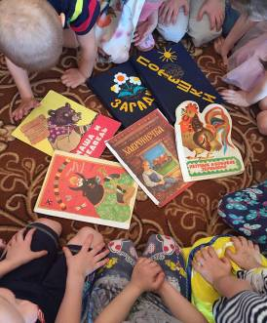

Образовательная деятельность: «Знакомство с народной игрой», «Старинные предметы быта», «Тайна матрёшки», «Народные праздники»

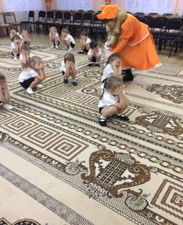
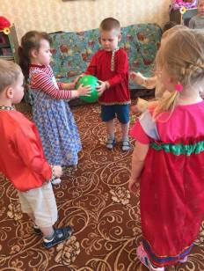
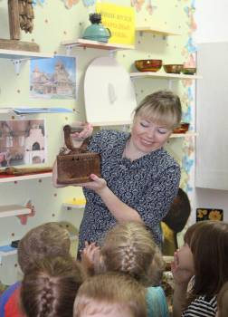
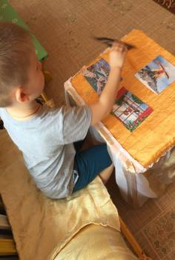

Народная игра «Заводила» с платочками
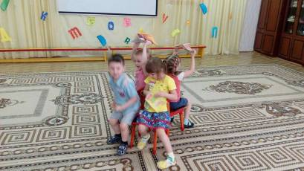

Народная игра «Перекати мяч»
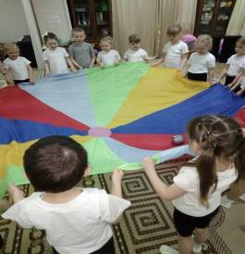

Игры на свежем воздухе:
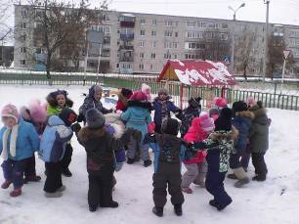
Народная подвижная игра: «Петушки»

Народная подвижная игра: «Лошадки»
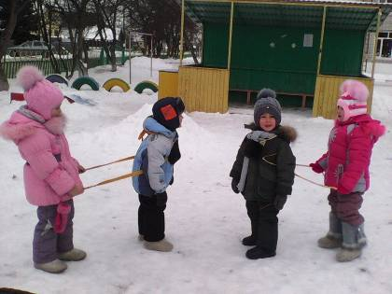

Продуктивная деятельность: «Знакомство с хохломой», «Наряди матрёшку», «Горячий котелок», «Красавица гжель»

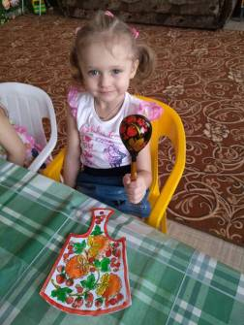

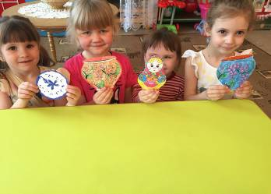

Совместная деятельность с музыкальным руководителем:
- Разучивание народных песен: «Во поле берёза стояла», «Калинка – малинка», «Два весёлых гуся», «На горе горе петухи поют»
- Игра на народных музыкальных инструментах
- Разучивание народного танца с платочками, танца «Берёзка»
- Проведение календарно – обрядовых праздников («Колядки», «Эх, Масленица», «Пасхальное яичко»)
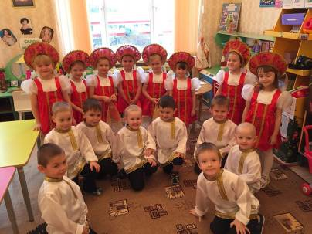

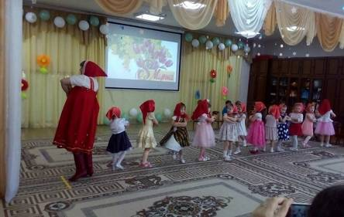

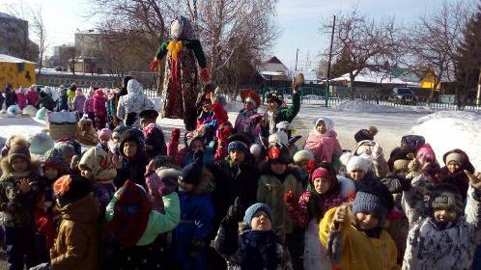

Театрализация «Заяц портной»
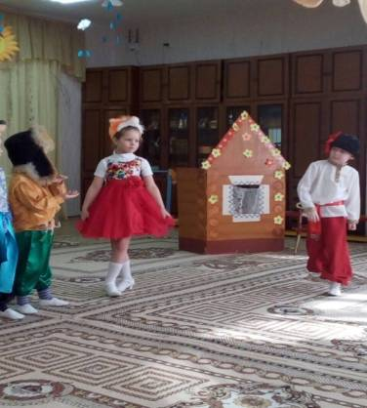

Работа с родителями:
Анкетирование родителей для исследования актуальности проблемы семейного круга:
1)Считаете ли Вы необходимым приобщать детей к народным традициям и обычаям?
2)Как Вы думаете, нужно ли учить детей народной игре?
3)Считаете ли Вы, что народные игры способствуют
формированию нравственных качеств ребёнка?
4) Играете ли Вы с ребёнком в народные игры?
5) Какие народные игры Вы знаете?

Совместное создание игровой картотеки народных игр

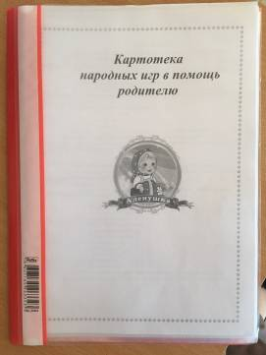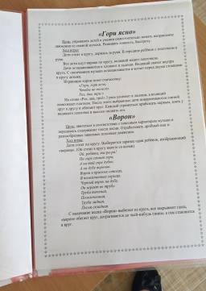

Совместная игровая деятельность «Гори, гори ясно!»

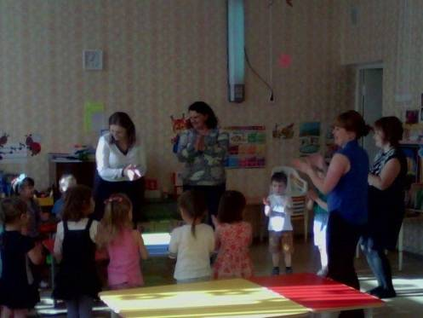

«Бабка и нитки»
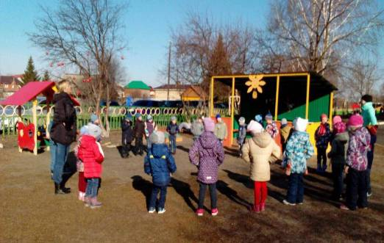

В рамках реализации был создан клуб «Бабушкины секреты», где приглашённые бабушки и прабабушки с удовольствием делятся опытом народной культуры в целом. Многие из них своё детство провели в деревне, где значение игры особенно ценно.
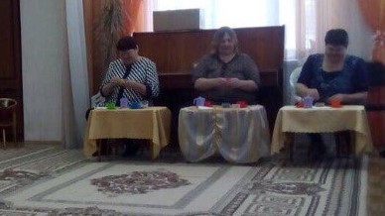

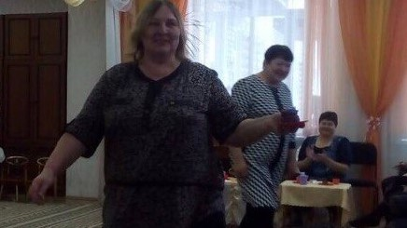

Консультация для родителей «Приобщение детей к народным играм»
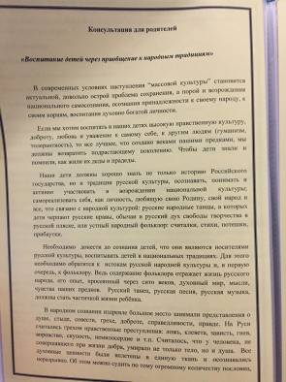
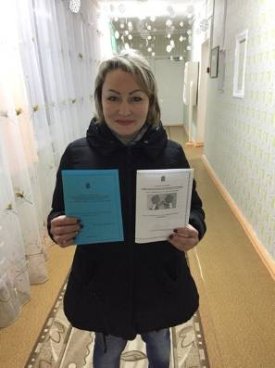
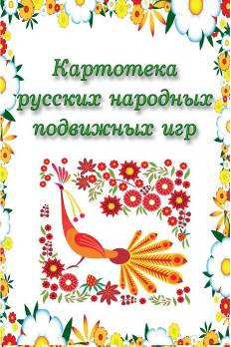

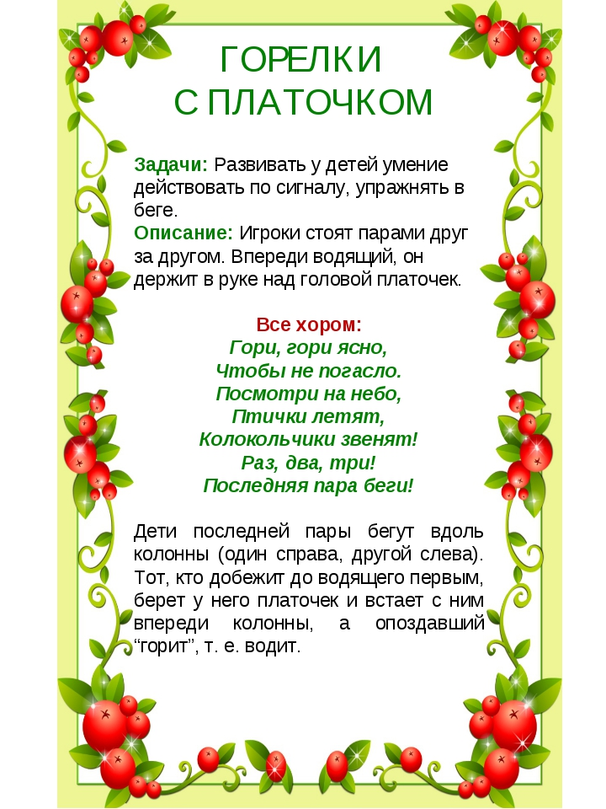
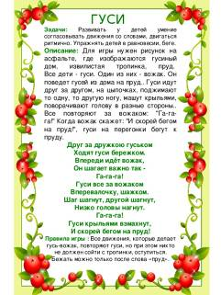

Межведомственное взаимодействие
Сотрудники городского краеведческого музея посетили наш детский сад с программой «Народные истоки». Дети с большой радостью погрузились в мир старинных вещей и быта, узнали старорусские слова и заклички, а также научили детей играть в народные игры «Заря – зарница», «Водица и солнышко»

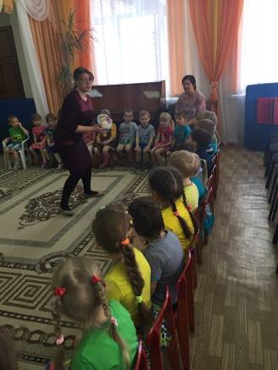

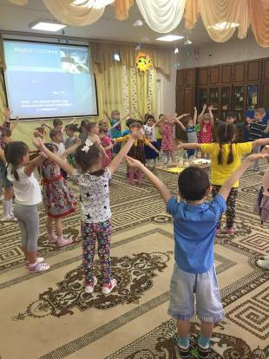

Работа с педагогами
Консультация для педагогов «Приобщение детей к народным традициям»

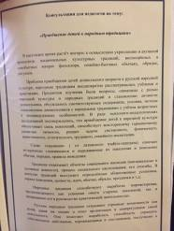

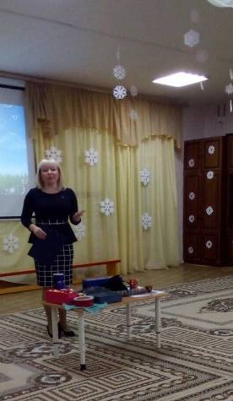
Мастер-класс: «Атрибуты для народной игры»

Результаты проекта
Наша гипотеза подтвердилась: приобщение детей к русским народным играм будет эффективным, при условии систематической работы с детьми.
Народные игры вызывают активную работу мысли, способствуют расширению кругозора, уточнению представлений об окружающем мире, совершенствованию всех психических и физических процессов, стимулируют переход детского организма к более высокой ступени развития. Игровая ситуация увлекает и воспитывает ребенка. В народных играх много познавательного материала, содействующего расширению сенсорной сферы ребенка, развитию его мышления и самостоятельности действий, а также в них много юмора, шуток, соревновательного задора; движения точны и образны, часто сопровождаются неожиданными веселыми моментами, заманчивыми и любимыми детьми считалками, жеребьевками, потешками. Они сохраняют свою художественную прелесть, эстетическое значение и составляют ценнейший, неоспоримый игровой фольклор.
У детей появился интерес к истории русской культуры. Народные игры научили детей договариваться, уступать, слышать друг друга, быстро принимать решения, находить общий язык с коллективом, раскрыли детский потенциал. Родители стали полноправными участниками образовательного процесса, что благотворно повлияло на проект в целом.

